限时规范训练
建议用时：45分钟
[基础巩固题组]
1．磁场中某区域的磁感线如图所示，则( )
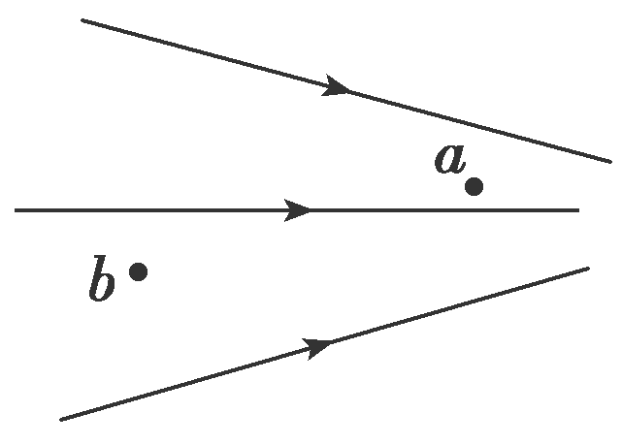
A．a、b两处的磁感应强度的大小不等，B_{a}＞B_{b}
B．a、b两处的磁感应强度的大小不等，B_{a}＜B_{b}
C．同一通电导线放在a处受力一定比放在b处受力大
D．同一通电导线放在a处受力一定比放在b处受力小
解析：A 磁感线的疏密程度表示磁感应强度的大小，由a、b两处磁感线的疏密程度可判断出B_{a}>B_{b}，所以A正确，B错误；安培力的大小跟该处的磁感应强度的大小B、电流大小I、导线长度L和导线放置的方向与磁感应强度的方向的夹角有关，故C、D错误．
2.一段导线abcde位于磁感应强度大小为B的匀强磁场中，且与磁场方向(垂直于纸面向里)垂直．线段ab、bc、cd和de的长度均为L，且∠abc＝∠cde＝120°，流经导线的电流为I，方向如图中箭头所示．导线段abcde所受到的磁场的作用力的合力大小为( )
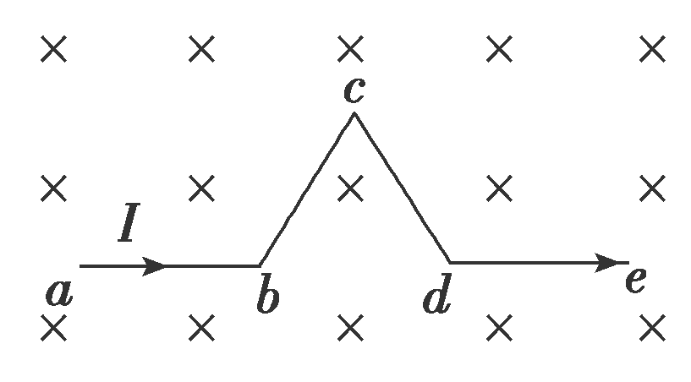
A．2BIL B．3BIL
C．(＋2)BIL D．4BIL
解析：B 因为∠abc＝∠cde＝120°，根据几何关系可知∠bcd＝60°，故b与d之间的直线距离也为L，则导线abcde有效长度为3L，故所受安培力的大小为：F＝3BIL，故A、C、D错误，B正确．
3.L₂是竖直固定的长直导线，L₁、L₃是水平固定且关于L₂对称的长直导线，三根导线均通以大小相同、方向如图所示的恒定电流，则导线L₂所受的磁场力情况是( )
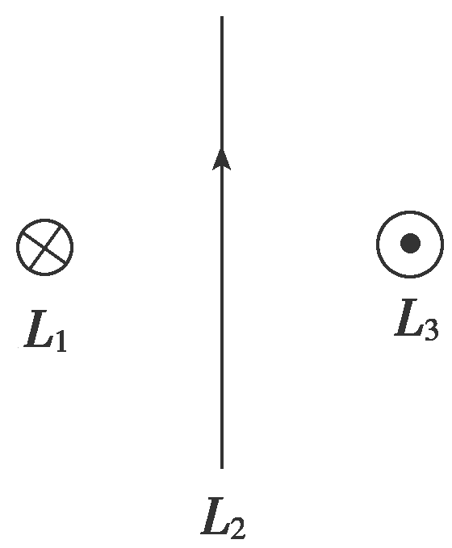
A．大小为零
B．大小不为零，方向水平向左
C．大小不为零，方向水平向右
D．大小不为零，方向竖直向下
解析：A 由右手螺旋定则可知，L₁与L₃在L₂所在直线上产生的合磁场方向竖直向下，即L₂处的磁场方向与电流方向平行，所以L₂所受磁场力为零．
4．在绝缘圆柱体上a、b两个位置固定有两个金属圆环，当两环通有如图所示电流时，b处金属圆环受到的安培力为F₁；若将b处金属圆环移动到位置c，则通有电流为I₂的金属圆环受到的安培力为F₂.今保持b处金属圆环原来位置不变，在位置c再放置一个同样的金属圆环，并通有与a处金属圆环同向、大小为I₂的电流，则在a位置的金属圆环受到的安培力( )
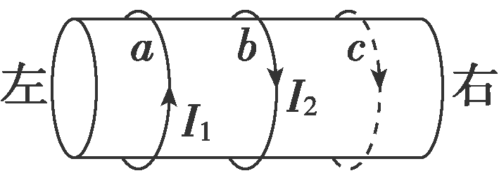
A．大小为|F₁－F₂|，方向向左
B．大小为|F₁－F₂|，方向向右
C．大小为|F₁＋F₂|，方向向左
D．大小为|F₁＋F₂|，方向向右
解析：A c金属圆环对a金属圆环的作用力大小为F₂，根据同方向的电流相互吸引，可知方向向右，b金属圆环对a金属圆环的作用力大小为F₁，根据反方向的电流相互排斥，可知方向向左，所以a金属圆环所受的安培力大小|F₁－F₂|，由于a、b间的距离小于a、c间距离，所以两合力的方向向左．
5.如图所示，金属细棒质量为m，用两根相同轻弹簧吊放在水平方向的匀强磁场中，弹簧的劲度系数为k，棒ab中通有恒定电流，棒处于平衡状态，并且弹簧的弹力恰好为零．若电流大小不变而方向反向，则( )
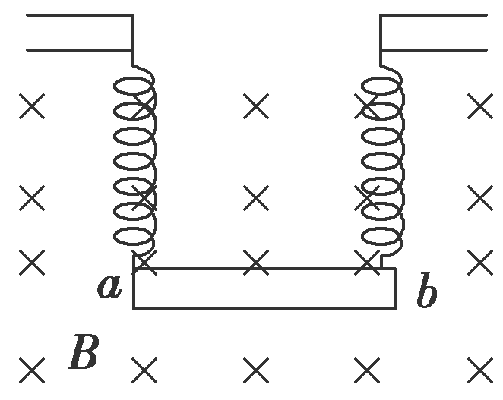
A．每根弹簧弹力的大小为mg
B．每根弹簧弹力的大小为2mg
C．弹簧形变量为
D．弹簧形变量为
解析：C 电流方向改变前，对棒受力分析，根据平衡条件可知，棒受到的安培力竖直向上，大小等于mg；电流方向改变后，棒受到的安培力竖直向下，大小等于mg，对棒受力分析，根据平衡条件可知，每根弹簧弹力的大小为mg，弹簧形变量为，选项C正确．
6．如图所示，两平行光滑金属导轨固定在绝缘斜面上，导轨间距为L，劲度系数为k的轻质弹簧上端固定，下端与水平直导体棒ab相连，弹簧与导轨平面平行并与ab垂直，直导体棒垂直跨接在两导轨上，空间存在垂直导轨平面斜向上的匀强磁场．闭合开关S后导体棒中的电流为I，导体棒平衡时，弹簧伸长量为x₁；调换图中电源极性，使导体棒中电流反向，导体棒中电流仍为I，导体棒平衡时弹簧伸长量为x₂.忽略回路中电流产生的磁场，则匀强磁场的磁感应强度B的大小为( )
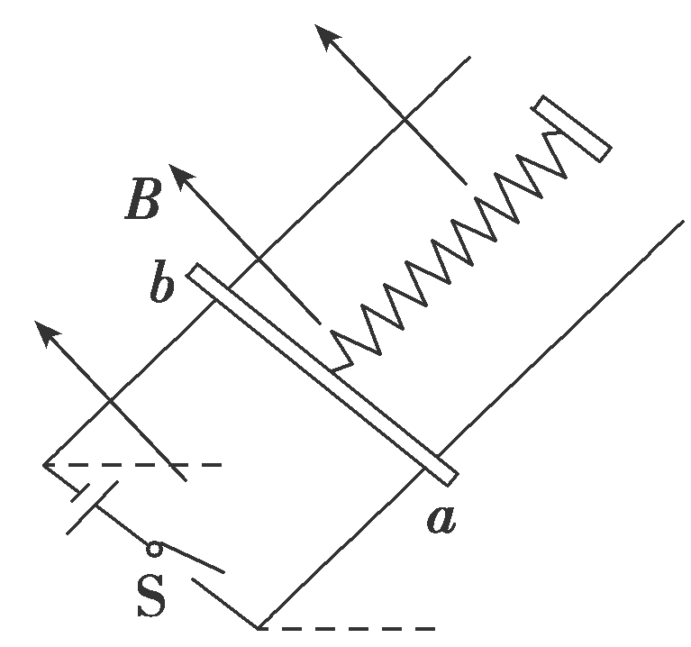
A.(x₁＋x₂) B．(x₂－x₁)
C.(x₂＋x₁) D．(x₂－x₁)
解析：D 由平衡条件可得mgsin α＝kx₁＋BIL；调换图中电源极性使导体棒中电流反向，由平衡条件可得mgsin α＋BIL＝kx₂，联立解得B＝(x₂－x₁)．选项D正确．
7.如图，纸面内有两条互相垂直的长直绝缘导线L₁、L₂，L₁中的电流方向向左，L₂中的电流方向向上；L₁的正上方有a、b两点，它们相对于L₂对称．整个系统处于匀强外磁场中，外磁场的磁感应强度大小为B₀，方向垂直于纸面向外．已知a、b两点的磁感应强度大小分别为B₀和B₀，方向也垂直于纸面向外．则( )
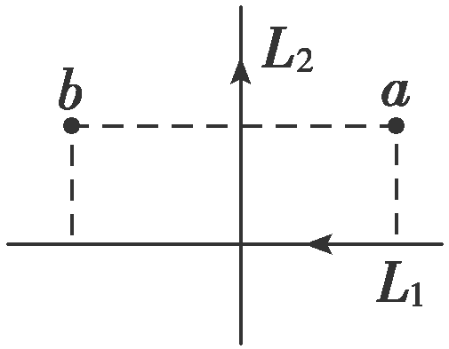
A．流经L₁的电流在b点产生的磁感应强度大小为B₀
B．流经L₁的电流在a点产生的磁感应强度大小为B₀
C．流经L₂的电流在b点产生的磁感应强度大小为B₀
D．流经L₂的电流在a点产生的磁感应强度大小为B₀
解析：C 设L₁中的电流在a、b两点产生的磁感应强度大小为B₁，L₂中的电流在a、b两点产生的磁感应强度大小为B₂，由安培定则可知L₁中的电流在a点产生的磁场方向垂直于纸面向里，L₂中的电流在a点产生的磁场方向垂直于纸面向里；L₁中的电流在b点产生的磁场方向垂直于纸面向里，L₂中的电流在b点产生的磁场方向垂直于纸面向外，所以根据已知条件得到B₀－(B₁＋B₂)＝，B₀－B₁＋B₂＝，联立解得B₁＝，B₂＝，选项C正确．
[能力提升题组]
8.(2021·河北唐山市第一次模拟)如图所示，水平桌面上固定两条光滑平行导轨，导轨左端连接电源，整个装置处于竖直向下的匀强磁场中．现将两根质量相同的导体棒M、N依次静置于导轨上的同一位置，接通电源，导体棒沿导轨从桌面右侧水平抛出，始终与地面平行，落地位置与导轨右端的水平距离分别为s₁和s₂.不计电源和导轨电阻，导体棒与导轨垂直且接触良好，则安培力对两导体棒做功之比为( )
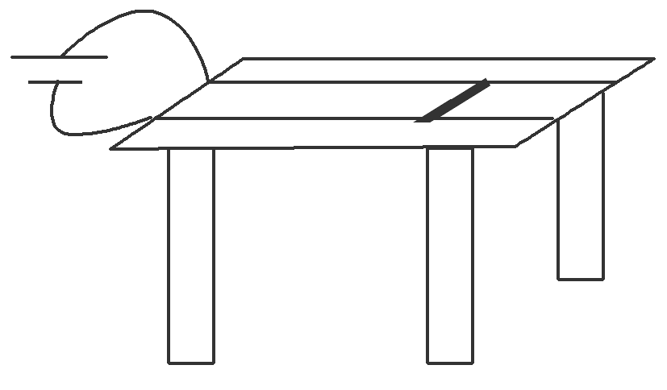
A．1∶1 B．s∶s
C．s₁∶s₂ D．∶
解析：B 导体棒做平抛运动时，由于高度一定，则时间一定，设为t，则被抛出时的速度为v＝，则安培力做功为：W＝mv²＝m²；由题可知，两个导体棒落地位置与导轨右端的水平距离分别为s₁和s₂，而且导体棒质量相同，则安培力做功之比为：＝，故选项B正确，A、C、D错误．
9．如图所示，条形磁铁放在光滑斜面上，用平行于斜面的轻弹簧拉住而平衡，A为水平放置的直导线的截面，导线中无电流时磁铁对斜面的压力为F_{N1}.当导线中有垂直纸面向外的电流时，磁铁对斜面的压力为F_{N2}，则下列关于磁铁对斜面的压力和弹簧的伸长量的说法中正确的是( )
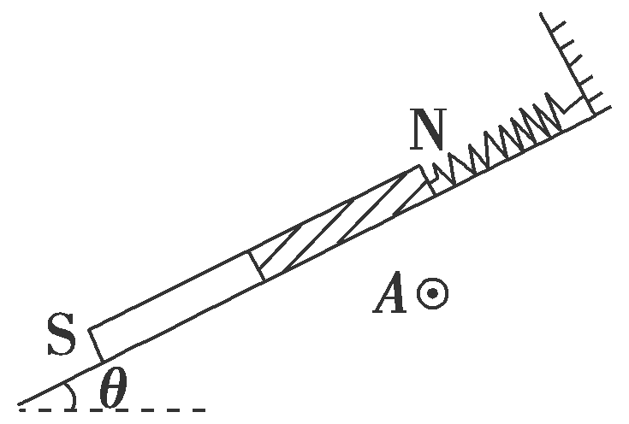
A．F_{N1}＜F_{N2}，弹簧的伸长量减小
B．F_{N1}＝F_{N2}，弹簧的伸长量减小
C．F_{N1}＞F_{N2}，弹簧的伸长量增大
D．F_{N1}＞F_{N2}，弹簧的伸长量减小
解析：C 在题图中，由于条形磁铁的磁感线是从N极出发到S极，所以可画出磁铁在导线A处的一条磁感线，其方向是斜向左下方的，导线A中的电流垂直纸面向外时，由左手定则可判断导线A必受斜向右下方的安培力F，由牛顿第三定律可知磁铁所受作用力F′的方向是斜向左上方，所以磁铁对斜面的压力减小，即F_{N1}＞F_{N2}.同时，F′有沿斜面向下的分力，使得弹簧弹力增大，可知弹簧的伸长量增大，所以C正确．
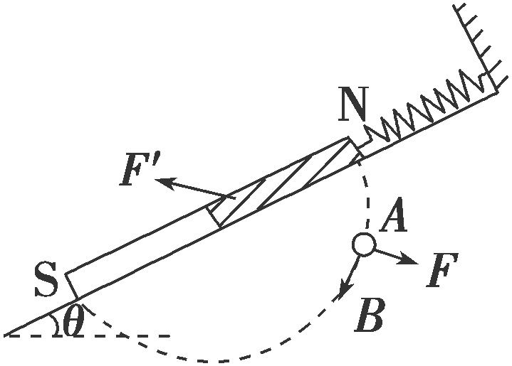
10．如图，两根相互平行的长直导线过纸面上的M、N两点，且与纸面垂直，导线中通有大小相等、方向相反的电流．a、O、b在M、N的连线上，O为MN的中点，c、d位于MN的中垂线上，且a、b、c、d到O点的距离均相等．关于以上几点处的磁场，下列说法正确的是( )
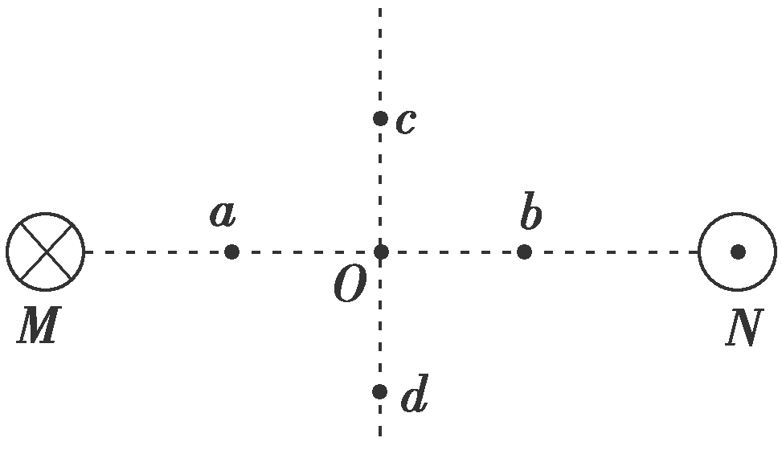
A．O点处的磁感应强度为零
B．a、b两点处的磁感应强度大小相等，方向相反
C．c、d两点处的磁感应强度大小相等，方向相同
D．a、c两点处磁感应强度的方向不同
解析：C 由安培定则可知，两导线中的电流在O点产生的磁场均竖直向下，合磁感应强度一定不为零，选项A错；由安培定则知，两导线中的电流在a、b两点处产生的磁场的方向均竖直向下，由于对称性，M中电流在a处产生的磁场的磁感应强度等于N中电流在b处产生的磁场的磁感应强度，同时M中电流在b处产生的磁场的磁感应强度等于N中电流在a处产生的磁场的磁感应强度，所以a、b两点处磁感应强度大小相等，方向相同，选项B错；根据安培定则，两导线中的电流在c、d两点处产生的磁场垂直c、d两点与导线的连线方向向下，且产生的磁场的磁感应强度大小相等，由平行四边形定则可知，c、d两点处的磁感应强度大小相等，方向相同，选项C正确；a、c两点处磁感应强度的方向均竖直向下，选项D错．
11．如图所示，两平行光滑金属导轨CD、EF间距为L，与电动势为E₀的电源相连，质量为m、电阻为R的金属棒ab垂直于导轨放置构成闭合回路，回路平面与水平面成θ角，回路其余电阻不计．为使ab棒静止，需在空间施加的匀强磁场磁感应强度的最小值及其方向分别为( )
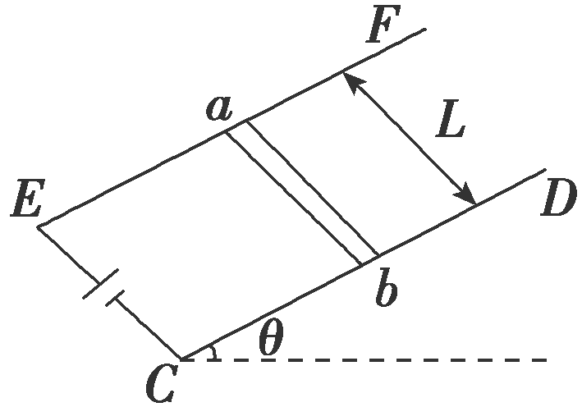
A.，水平向右
B.，垂直于回路平面向上
C.，竖直向下
D.，垂直于回路平面向下
解析：D 对金属棒受力分析，受重力、支持力和安培力，如图所示；从图可以看出，当安培力沿斜面向上时，安培力最小，故安培力的最小值为：F_{A}＝mgsin θ，故磁感应强度的最小值为B＝＝，根据欧姆定律，有E₀＝IR，故B＝，此时磁感应强度的方向垂直于回路平面向下，故D正确．
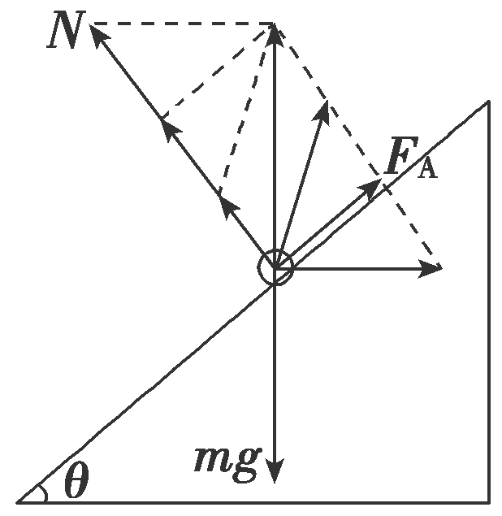
12.如图所示，水平放置的光滑平行金属导轨，左端通过开关S与内阻不计、电动势为E的电源相连，右端与半径为L＝20 cm的光滑圆弧导轨相接．导轨宽度为20 cm，电阻不计．导轨所在空间有竖直方向的匀强磁场，磁感应强度B＝0.5 T. 一根导体棒ab垂直导轨放置，质量m＝60 g、电阻 R＝1 Ω，用两根长也为20 cm的绝缘细线悬挂，导体棒恰好与导轨接触．当闭合开关S后，导体棒沿圆弧摆动，摆动过程中导体棒始终与导轨接触良好且细线处于张紧状态．导体棒ab速度最大时，细线与竖直方向的夹角 θ＝53°(sin 53°＝0.8，cos 53°＝0.6，g＝10 m/s²)，则( )
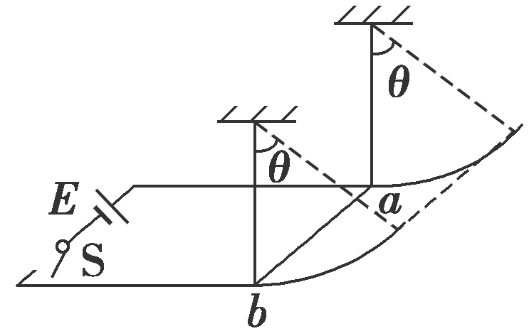
A．磁场方向一定竖直向上
B．电源的电动势 E＝12 V
C．导体棒在摆动过程中所受安培力F＝8 N
D．导体棒摆动过程中的最大动能为 0.08 J
解析：D 由题意知，当开关S闭合时，导体棒向右摆动，说明其所受安培力水平向右，由左手定则可知，磁场方向竖直向下，故A错误；设电路中电流为I，电源的电动势为E，导体棒ab所受安培力为F，导体棒ab速度最大时，细线与竖直方向的夹角θ＝53°，则tan θ＝，又F＝BIL＝BL，得F＝0.8 N，E＝8 V，故B、C错误；导体棒ab速度最大时，动能最大为E_{km}，根据动能定理得：FLsin 53°－mgL(1－cos 53°)＝E_{km}－0，解得E_{km}＝0.08 J，故D正确．
13．某同学自制的简易电动机示意图如图所示．矩形线圈由一根漆包线绕制而成，漆包线的两端分别从线圈的一组对边的中间位置引出，并作为线圈的转轴．将线圈架在两个金属支架之间，线圈平面位于竖直面内，永磁铁置于线圈下方．为了使电池与两金属支架连接后线圈能连续转动起来，该同学应将( )
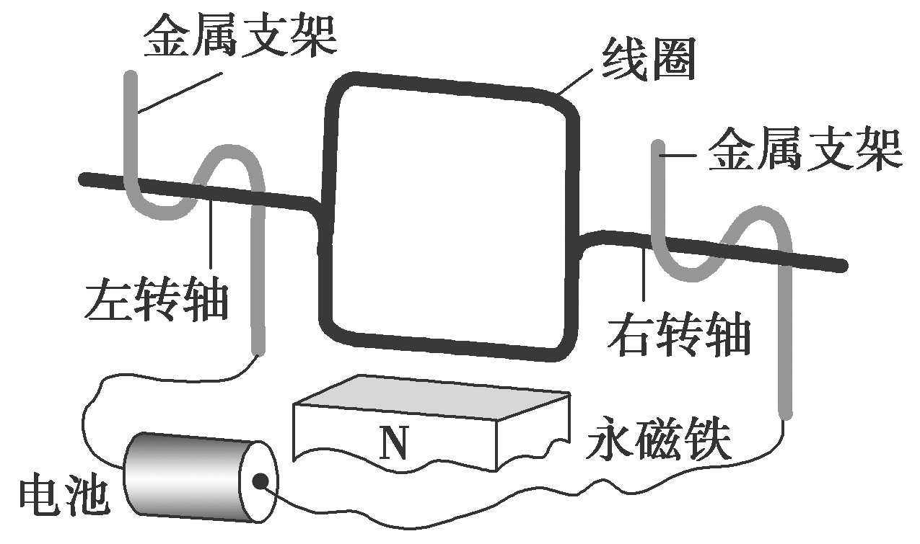
A．左转轴下侧的绝缘漆刮掉，右转轴上侧的绝缘漆刮掉
B．左、右转轴上下两侧的绝缘漆都刮掉
C．左转轴上侧的绝缘漆刮掉，右转轴下侧的绝缘漆刮掉
D．左转轴上下两侧的绝缘漆都刮掉，右转轴下侧的绝缘漆刮掉
解析：D 如果仅左转轴下侧绝缘漆刮掉，右转轴上侧绝缘漆刮掉，则线圈中不可能有电流，因此线圈不可能转动，A项错误；如果左、右转轴上下侧的绝缘漆均刮掉，不能保证线圈持续转动下去，B项错误；如果仅左转轴的上侧绝缘漆刮掉，右转轴的下侧绝缘漆刮掉，则线圈中不可能有电流，因此线圈不可能转动，C项错误；如果左转轴上下侧的绝缘漆均刮掉，右转轴仅下侧的绝缘漆刮掉，则线圈在安培力作用下转动起来，每转一周安培力驱动一次，可保证线圈不断地转动，因此D项正确．
14.(2019·江苏卷)(多选)如图所示，在光滑的水平桌面上，a和b是两条固定的平行长直导线，通过的电流强度相等．矩形线框位于两条导线的正中间，通有顺时针方向的电流，在a、b产生的磁场作用下静止．则a、b的电流方向可能是( )
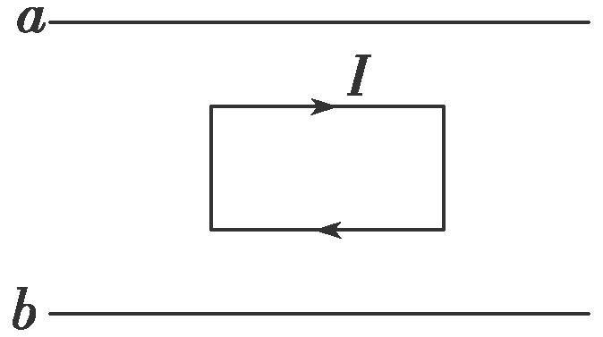
A．均向左 B．均向右
C．a的向左，b的向右 D．a的向右，b的向左
解析：CD 若a、b的电流方向均向左，根据安培定则和磁场叠加可知，a直导线到a、b直导线正中间部分的磁场方向垂直纸面向外，而b直导线到a、b直导线正中间部分的磁场方向垂直纸面向里，再根据左手定则可知，矩形线框受到的安培力的合力不为零，与题中线框在磁场作用下静止不符；同理，若a、b的电流方向均向右，可知矩形线框受到的安培力的合力不为零，与题中线框在磁场作用下静止也不符，A、B均错误；若a的电流方向向左、b的电流方向向右，根据安培定则和磁场的叠加可知，a、b直导线在a、b直导线中间所有空间产生的磁场方向均垂直纸面向外，根据左手定则可知，矩形线框受到的安培力的合力为零，与题中线框在磁场作用下静止相符；同理，若a的电流方向向右、b的电流方向向左，根据安培定则和磁场的叠加可知，a、b直导线在a、b直导线中间所有空间产生的磁场方向均垂直纸面向里，根据左手定则可知，矩形线框受到的安培力的合力为零，与题中线框在磁场作用下静止相符，C、D均正确．

